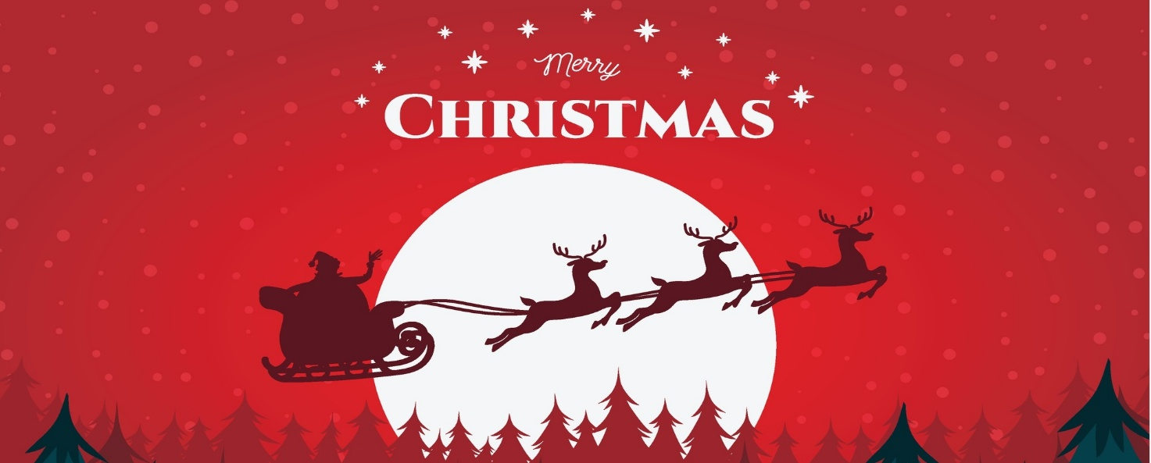
CLASSE II
INGLESE
RIPETIZIONE:
ASCOLTA:
• COLORI: https://youtu.be/tRNy2i75tCc
• NUMERI: https://youtu.be/TVMjCNwi6xM
• LA SCUOLA: https://youtu.be/8mVcNMf0QhA
• LE PARTI DELLA CASA:
https://youtu.be/R9intHqlzhc
https://youtu.be/aOSJZbHoiY8

COMPLETA ALLEGATO 1-2
ASCOLTA: LITTLE SNOWFLAKE: https://youtu.be/tbbKjDjMDok
COMPLETA: ALLEGATO 3-4

SPAGNOLO:
LE PARTI DEL CORPO: https://youtu.be/ppUnmAvLhwE
ASCOLTA: https://youtu.be/DAGWLPtFmFs

EL RENO RODOLFO:
GUARDA E ASCOLTA ATTENTAMENTE:
https://youtu.be/4Ynu21J6Zx8
https://youtu.be/wXMk7C6Z_7A
DOPO AVER VISTO LA STORIA DEL RENO RODOLFO, COLORA ALLEGATO 5
COLORA: ALLEGATO 6-7

